06.04.2020 r.
Dla Kingi – zaj. z p. Gosią
Pomóż króliczkowi znaleźć drogę do marchewki. Pokoloruj obrazek.
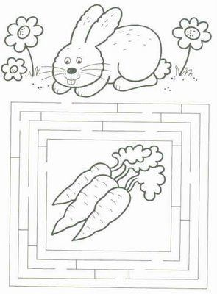

Dla Darii – zaj. z p. Gosią
Rozwiąż krzyżówkę.
